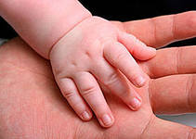

«Чем больше мастерства в детской руке,
тем умнее ребёнок»

В. А. Сухомлинский

30 УПРАЖНЕНИЙ ДЛЯ РАЗВИТИЯ РЕЧИ
Начинать заниматься с малышом можно уже с двухмесячного возраста.
Поглаживания, похлопывания и разминание пальчиков
активизируют нервные окончания на ладошке -
это стимулирует работу речевого центра.

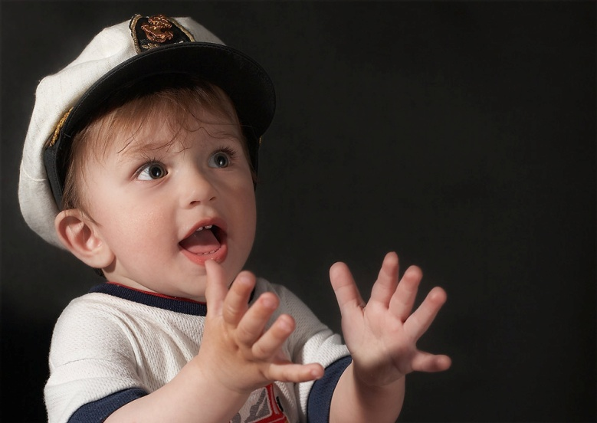
- Почаще забавляйтесь с детьми игрой в пальчиковые игры
( «Сорока-белобока», «Ладушки» и др.).
- Массируйте пальчики после каждого кормления или во время активного бодрствования.
- Давайте ребенку с 2 месяцев разные на ощупь предметы.
- С 10 месяцев для развития моторики подойдут следующие игрушки: набор складных матрешек, пирамидки. Параллельно позволяйте малышам перебирать крупные и мелкие предметы.
- С года может присоединиться игра с мозаикой и конструктором.
- С полутора лет развитие моторики у детей связано с застегиванием пуговиц, завязыванием шнурков, умением завязывать и развязывать узлы.
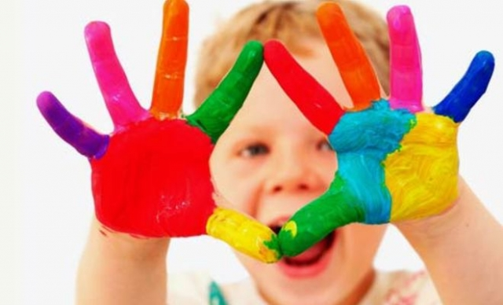
- Мелкую моторику хорошо развивают лепка, рисование, раскрашивание, вышивание, аппликация.
- Снимать шкурку с овощей, сваренных в мундире.
- Очищать крутые яйца.
- Чистить мандарины.
- Разбирать расколотые грецкие орехи (ядра от скорлупок). Очищать фисташки. Отшелушивать пленку с жареных орехов.
- Собирать с пола соринки.
- Собирать рассыпавшиеся по полу предметы (пуговицы, гвоздики, фасоль, бусинки).
- Лепить из теста печенье.
- Лепить из марципановой массы украшения к торту.
- Открывать почтовый ящик ключом.
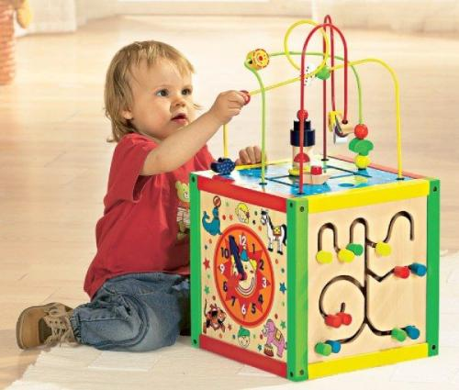
- Пытаться самостоятельно обуваться, одеваться. А также разуваться и раздеваться. Для этого часть обуви и одежды должны быть доступны ребенку, чтобы он мог наряжаться, когда захочет. Учиться самостоятельно надевать перчатки.
- Помогать сматывать нитки или веревку в клубок.
- Начищать обувь для всей семьи специальной губкой.
- Вешать белье, используя прищепки (натянуть веревку для ребенка).
- Помогать отвинчивать различные пробки: у канистр с водой, пены для ванн, зубной пасты и т. п.
- Помогать перебирать крупу.
- Закрывать задвижки на дверях.
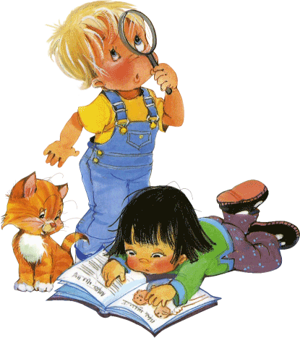
- Рвать, мять бумагу и набивать ей убираемую на хранение
обувь.
- Собирать на даче или в лесу ягоды.
- Доставать что-то из узкой щели под шкафом, диваном, между мебелью.
- Вытирать пыль, ничего не упуская.
- Включать и выключать свет.
- Искать край скотча. Отлеплять и прилеплять наклейки.
- Перелистывать страницы книги.

